Діагностика успішності на початку 2020-2021н.р.

Освітня лінія
«Дитина у природному довкіллі»
2020-2021 н.р
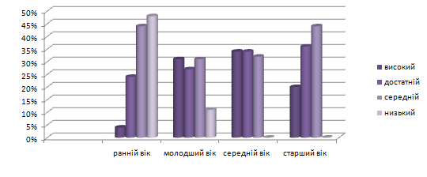

Освітня лінія «Мовлення дитини»
2020-2021 н.р

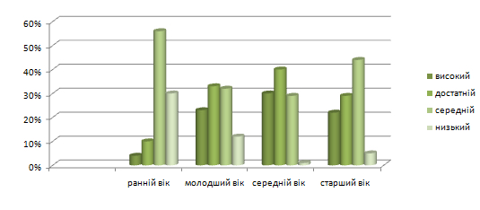

Освітня лінія «Діяльність дитини»
2020-2021 н.р
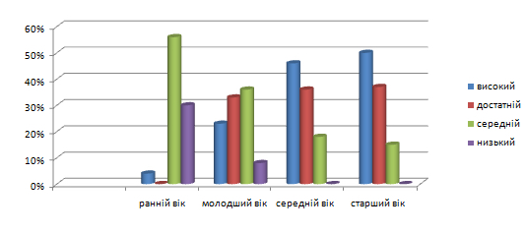
Освітня лінія «Дитина у сенсорно-пізнавальному просторі»
2020-2021 н. р
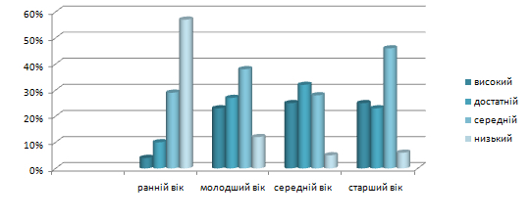

Освітня лінія «Дитина у соціумі»
2020-2021 н. р

